GIẢI BÀI TẬP TOÁN LỚP 3

SO SÁNH SỐ LỚN GẤP MẤY LẦN SỐ BÉ

Bài 1 (trang 57 SGK Toán 3):
Trả lời câu hỏi: Trong mỗi hình dưới đây, số hình tròn màu đen gấp mấy lần số hình tròn màu trắng.
Hướng dẫn giải:
a) Có 6 hình tròn màu đen, có 2 hình tròn màu trắng.
Số hình tròn màu đen gấp số hình tròn màu trắng một số lần là:
6 : 2 = 3 (lần)
b) Có 6 hình tròn màu đen, có 3 hình tròn màu trắng.
Số hình tròn màu đen gấp số hình tròn màu trắng một số lần là:
6 : 3 = 2 (lần)
c) Có 16 hình tròn màu đen, có 4 hình tròn màu trắng.
Số hình tròn màu đen gấp số hình tròn màu trắng một số lần là:
16 : 4 = 4 (lần)
Bài 2 (trang 57 SGK Toán 3):
Trong vườn có 5 cây cau và 20 cây cam. Hỏi số cây cam gấp mấy lần số cây cau?
Hướng dẫn giải:
Số cây cam gấp số cây cau số lần là:
20 : 5 = 4 (lần)
Đáp số: 4 lần
Bài 3 (trang 57 SGK Toán 3):
Một con lợn cân nặng 42 kg, một con ngỗng cân nặng 6 kg. Hỏi con lợn cân nặng gấp mấy lần con ngỗng ?
Hướng dẫn giải:
Con lợn nặng gấp con ngỗng số lần là :
42 : 6 = 7 (lần).
Đáp số: 7 lần
Bài 4 (trang 57 SGK Toán 3):
Tính chu vi :
a) Hình vuông MNPQ (SGK trang 57)
b) Hình tứ giác ABCD (SGK trang 57)
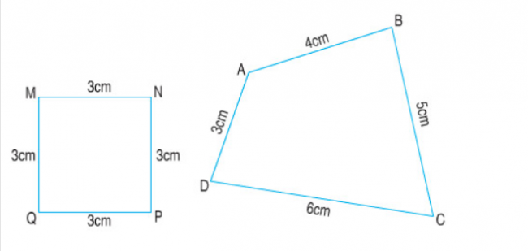
Hướng dẫn giải:
a) Chu vi hình vuông MNPQ :
3 + 3 + 3 + 3 = 12 (cm)
(hoặc 3 x 4 = 12 cm)
b) Chu vi hình tứ giác ABCD :
3 + 4 + 5 + 6 = 18 (cm).

